OŚWIADCZENIE MAJĄTKOWE
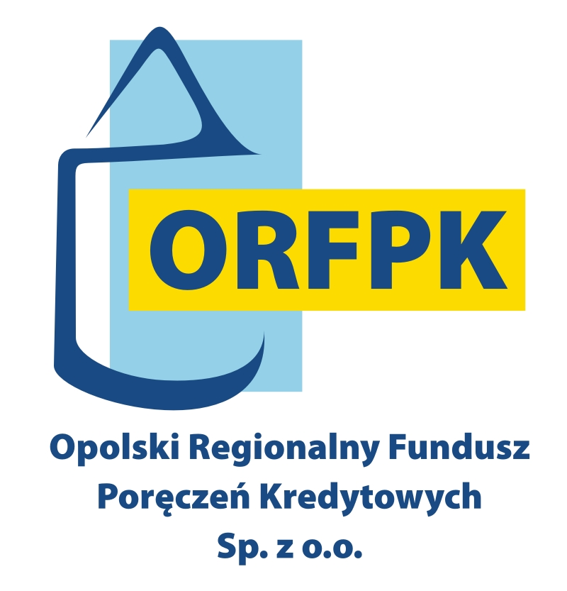 |  | KREDYTOBIORCA | WSPÓŁMAŁŻONKA/-EK
Imię i nazwisko:
Adres zamieszkania:
Dowód osobisty: | Seria i numer:
Dowód osobisty: | Ważny do:
PESEL:

Stan cywilny: | ◻ wolny/-a | ◻ żonaty/mężatka | ◻ w separacji | ◻ rozwiedziony/-a
Oświadczam, że stosunki majątkowe małżeńskie uregulowane są na zasadach:
◻ ustawowej wspólności majątkowej | ◻ rozdzielności majątkowej | ◻ inne ..........................
Nieruchomości:
Rodzaj  nieruchomości | Adres | Nr księgi wieczystej | Wartość | Obciążenia
Ruchomości:
Rodzaj ruchomości | Nazwa/marka | Nr rejestracyjny | Wartość | Obciążenia
Papiery wartościowe:
Rodzaj papieru wartościowego | Wartość | Obciążenia
Kredyty, poręczenia (oraz inne zobowiązania):
Nazwa instytucji | Rodzaj zobowiązania | Zadłużenie w zł | Termin spłaty | Zabezpieczenie
Wiarygodność informacji podanych w niniejszym oświadczeniu stwierdzam własnoręcznym podpisem.
Świadom/-a odpowiedzialności karnej wynikającej m.in. z Kodeksu karnego art. 297 § 1 ustawy z dnia 6 czerwca 1997 r. (Dz.U. nr 88 poz. 553 z późn. zm.) jednocześnie oświadczam, że informacje zawarte w niniejszym oświadczeniu oraz przekazane ustnie są zgodne ze stanem faktycznym i prawnym.
_____________________________________
Podpis składającego oświadczenie

______________________ _____________________________________
Data Podpis współmałżonki/-a w przypadku wspólności majątkowej

